Specifica fisica unità 10000002

Compilato: L. Colla – L. Balestrieri

Edizione: 0
Revisione: 52

Stato: Bozza

Modifiche: eliminate schede descritte in altri documenti

Data creazione: 09/03/2015

Indice
Indice generale
Indice 2
1.Descrizione generale 3
1.Unità ingressi 3
2.Unità uscite potenza 3
3.Unità uscite di segnale 4
4.Unità mista ingresso e uscita 4
2.Porte 4
1.Lato logica 4
Pinout I2C 5
Pinout diretto 5
Selezione tipologia di comando 5
2.Lato campo 5
Pinout 6
3.Connettori di rimando 6
Porta I2C 6
Porta ingresso/uscita expander I2C 6
4.Indirizzi I2C 7
5.Meccanica 7

Descrizione generale
Unità di ingressi, uscite digitali isolate.
L'obbietivo è realizzare moduli piccoli e funzionali che realizzano diverse combinazioni di ingressi e uscite, con diverse specifiche di tensione e corrente.
Si vuole modularità di comando, deve essere possibile un comando tramite bus I2C oppure accesso diretto agli input output a 3.3-5Vdc.

Unità ingressi
PN: 10000001
Unità che prevede due ingressi optoisolati.
La corrente assorbita deve essere al massimo 10 [mA].
La tensione in ingresso deve poter essere programmabile secondo la tabella seguente.
Tensione nominale [V] | Soglia spegnimento [V] | Soglia accensione [V]
5 d.c. | 1,5 | 2,5
12 d.c. | 3 | 8
24 d.c. | 3 | 18
48 d.c. | 5 | 40
220 a.c. | 10 | 160

Le tensioni da tenere in maggior considerazione sono 5, 24 e 220.

Unità uscite potenza
PN: 10000002
Unità che prevede due uscite a relè o photoMOS.
La corrente in uscita massima deve essere almeno 16A.
La tensione sull'uscita dipenderà dal dispositivo montato indicativamente come la seguente tabella.
Tensione nominale [V] | Corrente [I]
5 d.c. | 5
12 d.c. | 5
24 d.c. | 5
48 d.c. | 10
220 a.c. | 16

Le tensioni da tenere in maggior considerazione sono 5, 24 e 220.

Unità uscite di segnale
PN: 10000005
Unità che prevede due uscite a relè o photoMOS.
La corrente in uscita massima deve essere almeno 100mA.
La tensione sull'uscita dipenderà dal dispositivo montato indicativamente come la seguente tabella.
Tensione nominale [V] | Corrente [I]
5 d.c. | 500mA
12 d.c. | 250mA
24 d.c. | 250mA
48 d.c. | 250mA
220 a.c. | 100mA

Le tensioni da tenere in maggior considerazione sono 5, 24 e 220.

Unità mista ingresso e uscita
Unità che prevede un ingresso di quelli già citati ed un'uscita di quelle già citate.
Saranno necessarie due unità distinte per uscita di potenza e uscita di segnale.

Porte

Lato logica
Porta a 4 pin per bus I2C e porta a 4 pin per input output diretto.
Il connettore dovrà essere a passo 2.54mm. Con occupazione prevista sia per mezzanina classica che per morsettiera con serraggio a molla.
Si dovrà rispettare il seguente pinout

Pinout I2C
Pin | Nome | Descrizione
1 | +VDC | Polo positivo alimentazione DC
2 | I2C_SCL | Clock BUS I2C
3 | I2C_SDA | Clock BUS I2C
4 | GND | Massa alimentazione

Pinout diretto
Pin | Nome | Descrizione
1 | +VDC | Polo positivo alimentazione DC
2 | CMD_IO_0 | Ingresso o uscita 0
3 | CMD_IO_1 | Ingresso o uscita 1
4 | GND | Massa alimentazione

La logica per il collegamento diretto deve essere programmata per funzionare a 3,3V ed essere tollerante fino ai 5,5V.
Nel caso delle uscite non dovranno assorbire dal pin di comando più di 10mA. Per questo motivo le uscite di potenza potrebbero aver bisogno di un transistor di pilotaggio.

Selezione tipologia di comando
Sulla PCS devono essere possibili entrambi i tipi di comando.
La selezione deve essere fatta mediante variante di montaggio con jumper a saldare o resistenze da 0Ω.

Lato campo
Porta a 4 pin che fornise due contatti puliti.
Il connettore dovrà essere a passo 5,08mm o 7,62mm. Con occupazione prevsta per morsettiera con serraggio a molla.
Si dovrà rispettare il seguente pinout

Pinout
Pin | Nome | Descrizione
1 | IO_0_P | Polo positivo uscita numero 0
2 | IO_0_N | Polo negativo uscita numero 0
3 | IO_1_P | Polo positivo uscita numero 1
4 | IO_1_N | Polo negativo uscita numero 1

Connettori di rimando
Devono essere previsti due connettori di rimando segnali. In questo modo è possibile connettere più moduli che condividono lo stesso BUS I2C ed anche lo stesso integrato I2C expander.

Porta I2C
Il pinout rimane lo stesso della porta di ingresso, ma deve essere posto lateralmente e realizzato con connettore femmina a passo 2.54.
Il connettore deve prevedere i reofori lato bottom abbastanza lunghi da penetrare nel suo corrispettivo della scheda inferiore.

Porta ingresso/uscita expander I2C
Il pinout dipende dall'expander utilizzato. Prendendo ad esempio il TCA9554 di TI si hanno 8 ingressi/uscite. Considerando che due porte vengono usate sull'unità base, devono essere rimandate 6 porte.
A fianco di questo connettore deve essere previsto un selettore (microswitch o ponticello a saldare) per determinare quale dei segnali vengono utilizzati dalle schede connesse alla principale.
L'expander I2C di esempio prevede 3 bit di indirizzo programmabile, quindi sullo stesso BUS si riescono ad ottenere 2³·8=64 tra ingressi e uscite.
Pin | Nome | Descrizione
1 | IO_2_CMD | Comando ingresso uscita 2
2 | IO_3_CMD | Comando ingresso uscita 3
3 | IO_4_CMD | Comando ingresso uscita 4
4 | IO_5_CMD | Comando ingresso uscita 5
5 | IO_6_CMD | Comando ingresso uscita 6
6 | IO_7_CMD | Comando ingresso uscita 7

Indirizzi I2C
Nel caso di pilotaggio I2C va prevista la programmabilità dell'indirizzo attraverso ponticelli a saldare sulla PCS oppure attraverso microswitch.

Meccanica
La porta lato logica e la porta lato campo dovranno essere su lati opposti della PCS così da facilitare lo sbroglio e ridurre le dimensioni.
Sui lati liberi devono essere piazzate le porte di rimando segnali, in modo che le schede possano essere affiancate o sovrapposte.
Dovranno essere previsti da 2 a 4 fori di fissaggio per viti M3 da decidere in base agli ingombri se metallizzarli o meno.
Se possibile si deve trovare un'involucro plastico idoneo prima dello sbroglio e regolare di conseguenza i fori di fissaggio.
Nello schema a blocchi seguente si descrive a grandi linee anche la disposizione meccanica dei componenti.

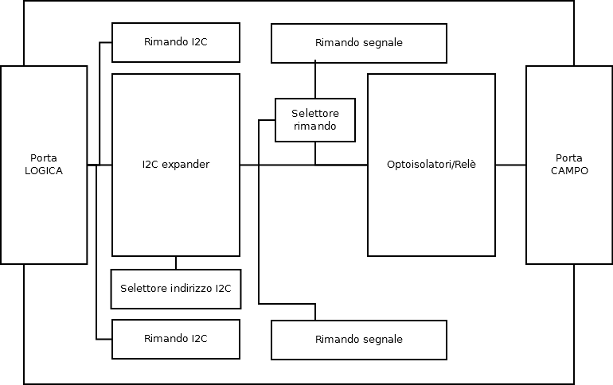Illustrazione 1: Schema a blocchi unità IO

